 | TISKOVÁ ZPRÁVA

Nebezpečné ftaláty v držadlech odrážedla!
(Praha, 10. říjen 2012) Česká obchodní inspekce zjistila na trhu další výrobek, který znamená pro jeho uživatele-děti riziko poškození zdraví. Rukojeti odrážedla Prima NEW byly vyrobeny z měkčeného plastu, který obsahoval nedovolené množství ftalátů, a to 22x vyšší než povoluje limit stanovený pro hračky. ČOI prodej tohoto rizikového výrobku zakázala a zjištění zdravotní závadnosti odrážedla postoupila příslušnému orgánu dozoru – hygienikům. Jedná se o:

Odrážedlo Prima NEW
Vyrobeno v Číně - EAN: 489 122 307 4253
Dovozce do EU: Dawkins Trading Limited 1640 Nicosia, CYPRUS

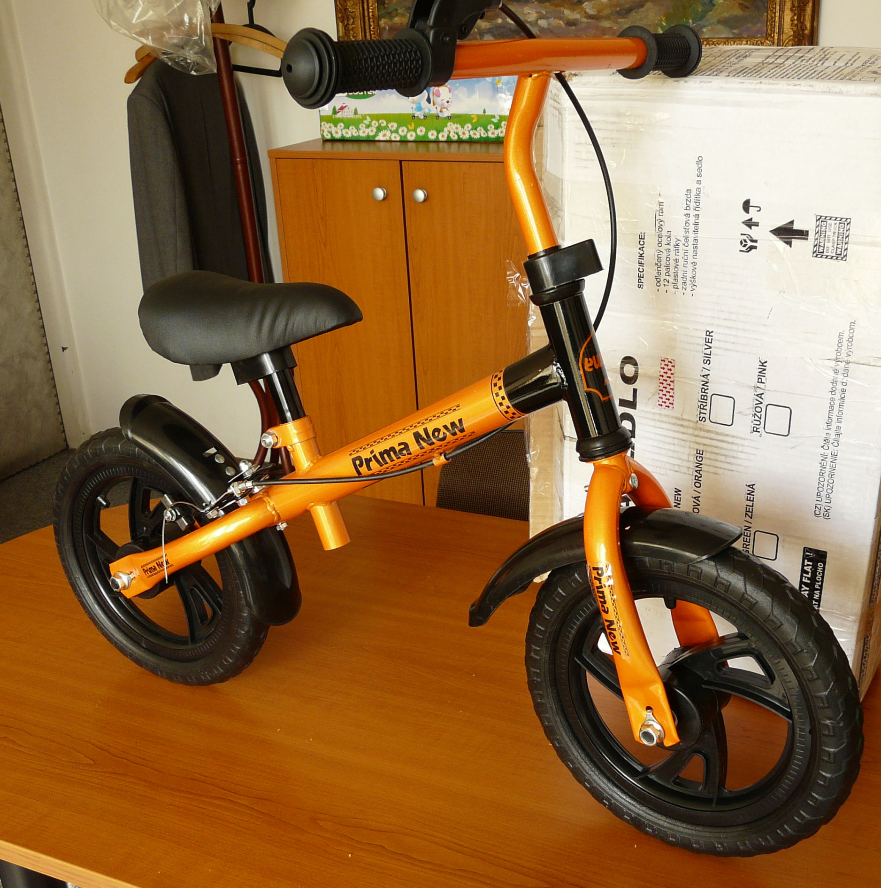
Příčina nebezpečnosti
Laboratorní zkoušky prokázaly nadlimitní hodnotu di(2-ethylhexyl)ftalátu DEHP v množství 2,2 %, a to v držadlech odrážedla (dle požadavku stanoveného Nařízením EP a Rady 1907/2006 nesmí přesáhnout hodnotu 0,1 %).
V měkčeném plastovém materiálu nejsou ftaláty pevně vázány, a proto se uvolňují do prostředí. Jde o látky silně lipofilní. Člověk dostává ftaláty do těla prostřednictvím kožní resorpce, dýcháním, nebo z potravin. Účinky na zdraví osob, vyvolané expozicí ftalátů, se u jednotlivých konkrétních sloučenin liší v závislosti na načasování a velikost dávky. Zejména vyvíjející se organismus, v tomto případě. děti, jsou vůči expozici ftalátů citlivější než organismy dospělé. Mimořádně citlivé jsou z toho hlediska zejména mužské pohlavní orgány ve fázi vývoje, i když nebezpečí představují i např. účinky ftalátů na játra, ledviny, plíce a na srážlivost krve.
Česká obchodní inspekce prodej uvedeného výrobku zakázala a následně distributor stáhnul předmětný výrobek z trhu. Zjištění zdravotní závadnosti výrobku bylo postoupeno příslušnému orgánu ochrany veřejného zdraví.

Další informace lze získat na internetových stránkách ČOI www.coi.cz, případně přímo na tiskovém oddělení ČOI.

